**ЕКОНОМІСТИ-ПЕРШОКУРСНИКИ ГОТОВІ ДО ПОЧАТКУ II СЕМЕСТРУ**

02 лютого 2023 року студенти 1 групи спеціальності “Економіка підприємства” після зимових канікул, нарешті зустрілись усі разом. І хоча зустріч відбувалась в online форматі, студенти були раді бачити один одного.

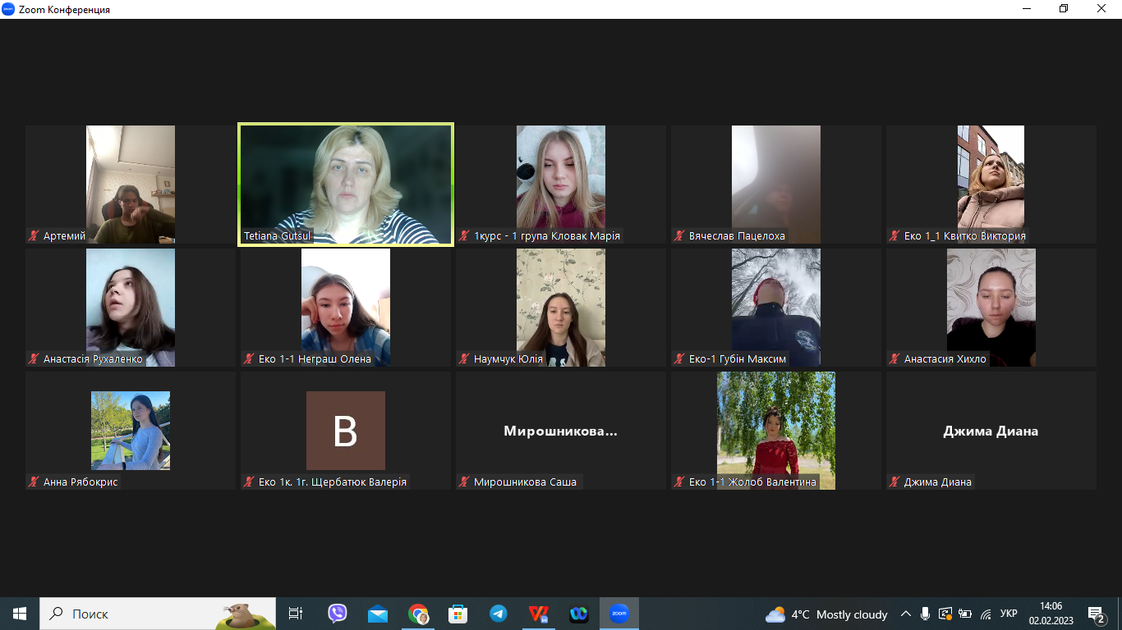

Куратор групи, к.е.н., доцент кафедри економіки Тетяна Гуцул, ознайомила першокурсників з графіком освітнього процесу в II семестрі, який розпочнеться 6 лютого 2023 року за розкладом знаменника. У зв`язку із перебоями у постачанні електроенергії у м. Києві та складною ситуацією з опаленням приміщень університету, перші чотири тижні навчання будуть відбуватися у дистанційному форматі.

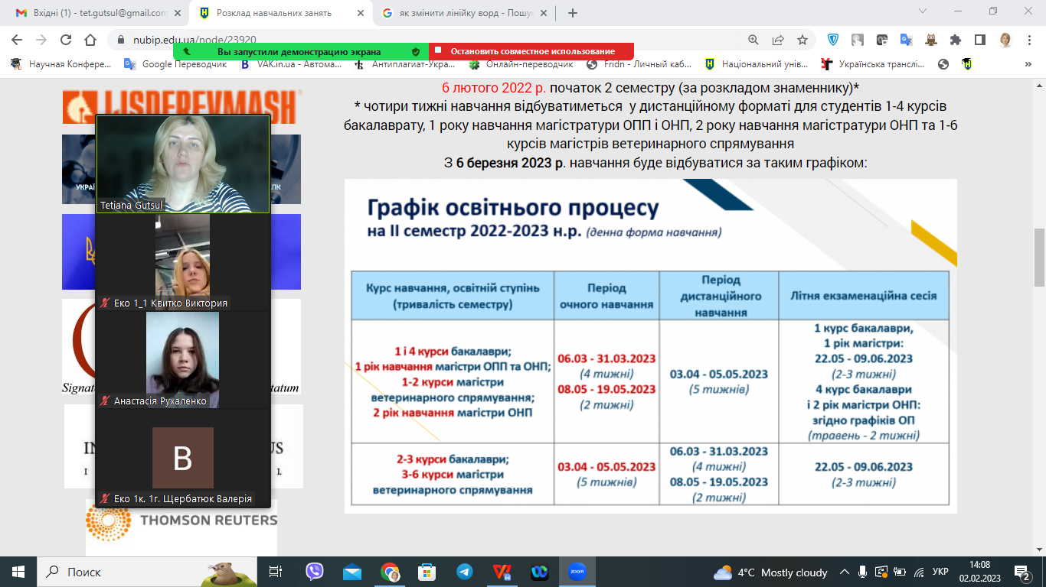

Наступною темою обговорення стало не менш важливе питання - дотримання дисципліни в навчальному процесі. Студенти ознайомились з розкладом занять та термінами навчальної практики.

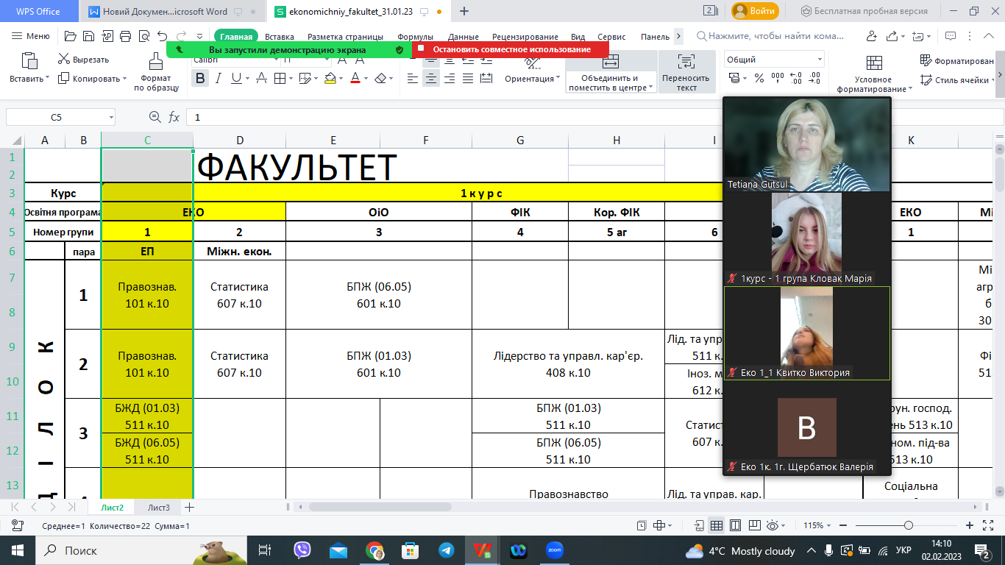

Так як деякі студенти виявили бажання повернутися до гуртожитку, куратор групи ще раз наголосила на необхідності дотримання алгоритму дій під час перебоїв у електропостачанні та у випадку повітряної тривоги, адже життя та безпека студентів - це основне завдання для університету.

На завершення зустрічі, Тетяна Анатоліївна побажала усім успішного навчального семестру, міцного здоров’я та мирного неба над головою.

***Тетяна Гуцул,***

***куратор 1 групи***